１ 図のように，てんびんの両側に同じ質量のスチールウールをはり金でつるすと，てんびんがつり合いました。次の問いに答えなさい。
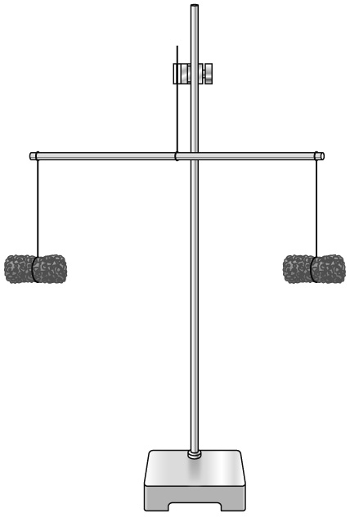
⑴ 左側のスチールウールに火を近づけて熱しました。そのときスチールウールはどうなりますか。次のア～エから1つ選び，記号で答えなさい。
ア 煙を出して燃え，黒色の物質になる。
イ 赤くなって燃え，黒色の物質になる。
ウ 白色の炎を上げて燃え，灰色の物質になる。
エ 目立った変化はなく，灰色の物質になる。 （ ）
⑵ 加熱したスチールウールは，何という物質になりましたか。 （ ）
⑶ 反応後のてんびんのようすは，どうなりますか。次のア～ウから1つ選び，記号で答えなさい。
ア 左側が下がる イ 右側が下がる ウ つり合っている （ ）
⑷ ⑶のようになったのは，加熱したスチールウールがある物質と反応したからです。その物質名は何ですか。
（ ）
⑸ スチールウールに起こった化学変化として，最も適当なものを，次のア～ウから1つ選び，記号で答えなさい。
ア 分解 イ 還元 ウ 酸化 （ ）

２ 化学変化について，次の問いに答えなさい。
⑴ 次の①，②の化学変化は，下のア～ウのうちどれですか。それぞれ最も適当なものを1つ選び，記号で答えなさい。
① 鉄と黄の混合物を加熱すると，硫化鉄ができる。
② 炭酸水素ナトリウムを加熱すると，炭酸ナトリウムと水と二酸化炭素ができる。
ア 化合 イ 還元 ウ 分解 ①（ ） ②（ ）
⑵ 酸化銅と炭素粉末の混合物を加熱しました。次の空欄を埋めなさい。
① 反応のようすを物質名で書くと， 酸化銅＋炭素→銅＋（ ）
② ①を化学式で表すと， CuO ＋（ ）→ Cu ＋（ ）
③ 矢印の左右で各原子の数を調べると，
Cu：左は（ ）個，右は（ ）個
O：左は（ ）個，右は（ ）個
C：左は1個，右は（ ）個
④ Oの数を合わせるために矢印の左のCuOを2個にすると，
（ ）（ ）＋C → Cu ＋ CO₂
⑤ Cuの数を合わせるために矢印の右のCuを2個にすると，
（ ）（ ）＋ C →（ ）（ ）＋ CO₂
⑥ 式を完成させると，
（ ）＋（ ）→（ ）＋（ ）

